調査状況写真（平成28年9月12日撮影）

【別紙２】

調査部①　　　　　　　　　　　　　　　　　　　　調査部②

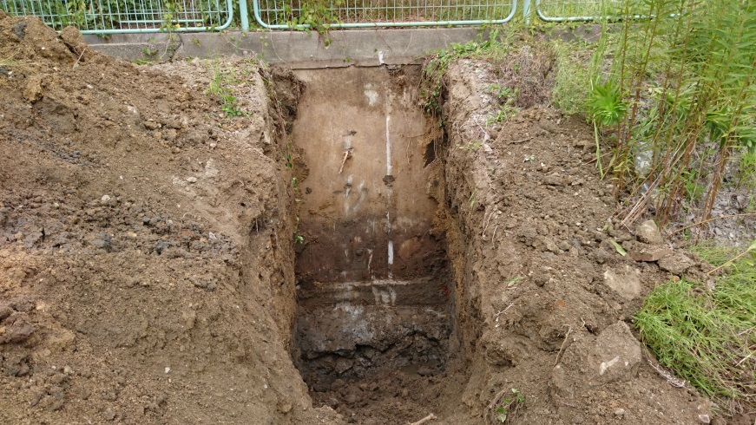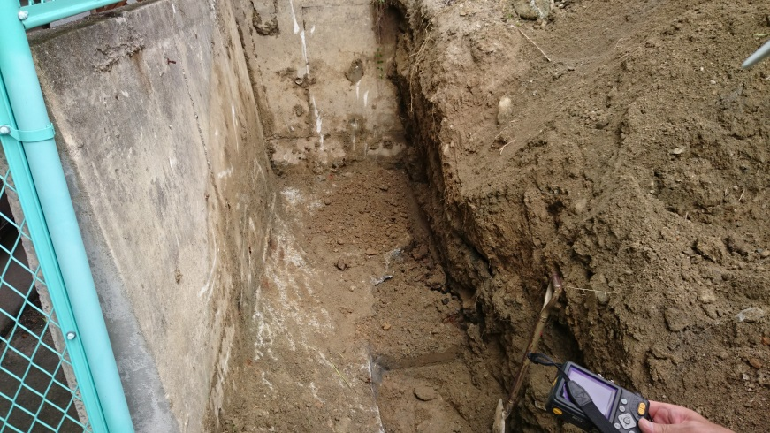

事業用地内の擁壁

府営住宅(隣地)の擁壁

府営住宅の擁壁の底板が越境している。

(越境：擁壁面から約300mm)

事業用地内の擁壁の底板であり越境ではない。

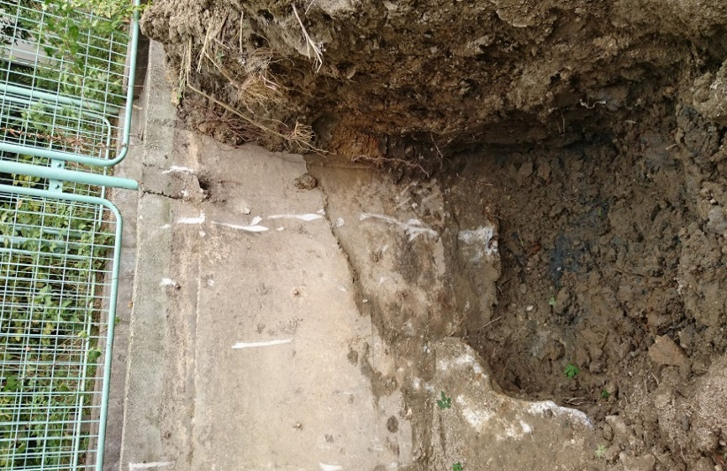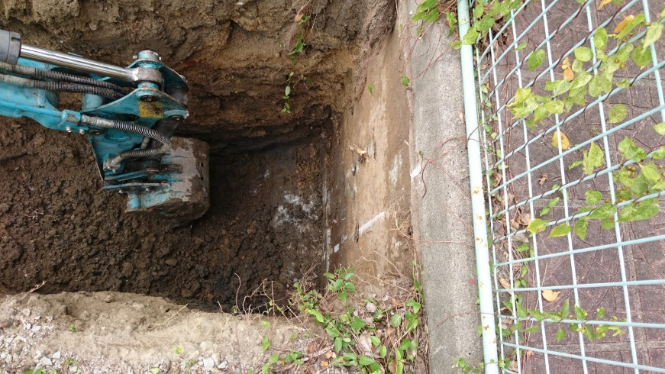

府営住宅(隣地)の擁壁

府営住宅(隣地)の擁壁

府営住宅の擁壁の底板が越境している。

（越境：擁壁面から約300mm）

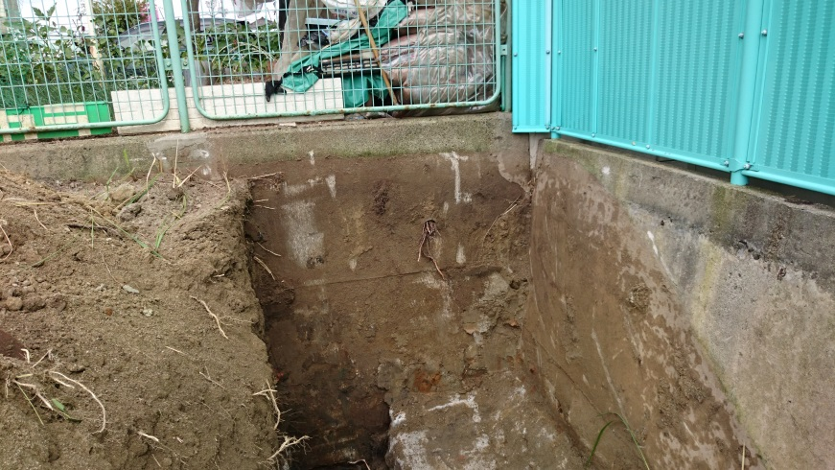調査部③　　　　　　　　　調査部④　　　　　　　　　　　　調査部⑤

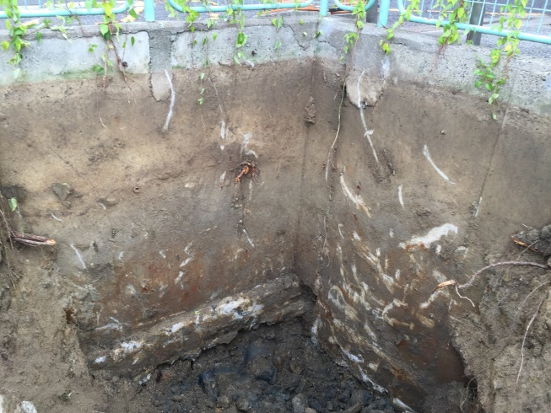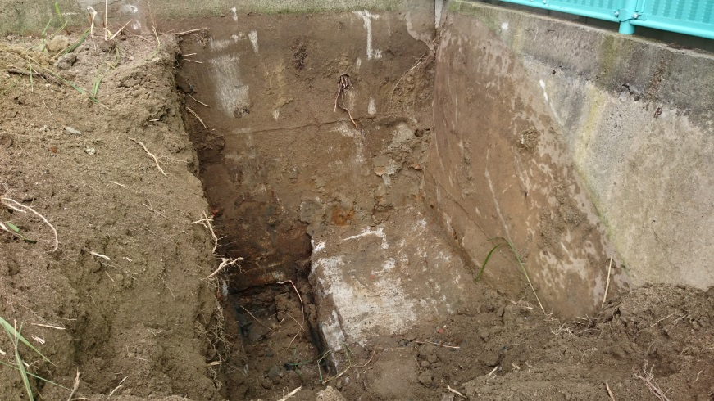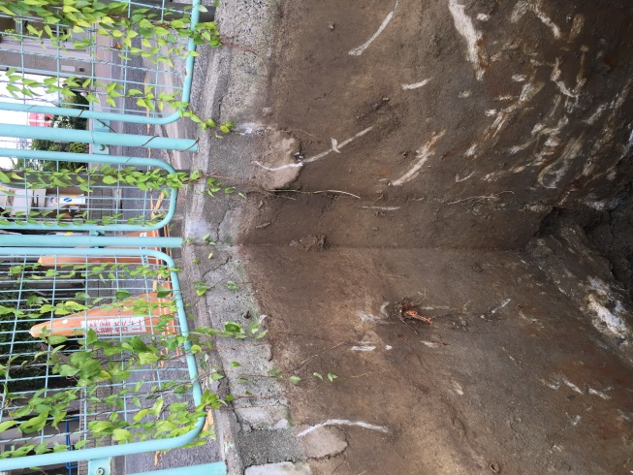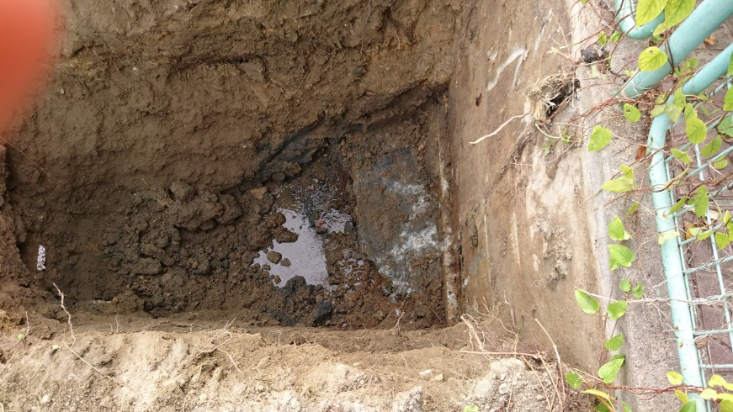

府営住宅の擁壁の底板が越境している。

(越境擁壁面から約70～90mm)

府営住宅の擁壁の底板が越境している。

(越境:擁壁面から約300mm)

事業用地内の擁壁の底板であり越境ではない。

府営住宅(隣地)の越境無し

府営住宅(隣地)の擁壁

府営住宅(隣地)の擁壁

府営住宅(隣地)の擁壁

府営住宅(隣地)の擁壁

府営住宅(隣地)の擁壁

事業用地内の擁壁

事業用地内の擁壁